На виконання вимог постанови Кабінету Міністрів України від 16.12.2020р. №1266 «Про внесення змін до постанов Кабінету Міністрів України від 1 серпня 2013р. №631 і від 11 жовтня 2016р. №710» Броварський ліцей №3 Броварської міської ради Броварського району Київської області (надалі Замовник) оприлюднює обґрунтування технічних та якісних характеристик, очікуваної вартості та/або бюджетного призначення предмета закупівлі ДК 021:2015: 39160000-1 – «Шкільні меблі» (Комплект: стіл учнівський 1-місний з регулюванням кута нахилу стільниці та полицею, ростова група №3-6 + стілець Т-подібний регульований по висоті № 3-6);

Категорія Замовника - згідно п.3 ч.1 ст. 2 ЗУ "Про публічні закупівлі" (юридична особа, яка забезпечує потреби держави або територіальної громади);
Обґрунтування технічні та якісні характеристики предмета закупівлі

Обґрунтування технічні та якісні характеристики предмета закупівлі
Для покращення навчального процесу для Нової української школи є потреба в закупівлі комплектів: стіл учнівський 1-місний з регулюванням кута нахилу стільниці та полицею, ростова група №3-6 + стілець Т-подібний регульований по висоті № 3-6 в кількості 90 комплектів (технічні характеристики вказані в дод №4 до закупівлі відкритих торгів з особливостями).

Розмір бюджетного призначення, очікуваної вартості предмета закупівлі.
Очікувану вартість визначено шляхом аналізу ринкових цін та пропозицій аналогічного товару з відкритих джерел з урахуванням індексу цін в межах наявних бюджетних призначень. Очікувана вартість закупівлі - 225 000,00 грн. (Двісті двадцять п’ять тисяч гривень 00 копійок) з урахуванням ПДВ.
При визначені очікуваної вартості предмета закупівлі уповноваженою особою було проведено моніторинг ринку постачання аналогічних товарів та здійснено порівняння цін на шкільні парти зі стільцями з використанням загальнодоступної інформації про ціни на шкільні парти зі стільцями у відкритих джерелах мережі Інтернет, в тому числі на сайтах виробників/постачальників, електронних каталогів спеціалізованих торгівельних майданчиків, системи закупівель «Prozorro», (як на момент складання бюджетних запитів так і на момент оголошення закупівлі).

Додаток № 4
До тендерної документації

Інформація про необхідні технічні, якісні та кількісні характеристики предмета закупівлі ДК 021:2015 - 39160000-1 «Шкільні меблі»
ТЕХНІЧНІ ВИМОГИ
№ п/п | Найменування | Приблизне зображення | К-ть, комплекти
Комплект: Комплект стіл учнівський 1-місний з регулюванням кута нахилу стільниці та полицею, ростова група №3-6 + стілець Т-подібний регульований по висоті № 3-6 |  |  | 90
1. | Стіл учнівський 1-місний з регулюванням кута нахилу стільниці та полицею, ростова група №3-6  Габаритні розміри столу  - ширина – 700 мм.  - глибина – 585 мм.  - висота – 580, 640, 700, 760, мм.  Стіл складається з деревинних та металевих складових.  Деревинні деталі складаються зі стільниці ергономічної форми з вирізом, екраном між металевими каркасами та полицею, які виготовлені з ДСП ламінованої товщиною 18 мм та 16 мм. Торці личкуються матеріалом для крайок – стрічкою ПВХ товщиною 1,0 мм.  Стільниця може встановлюватися як під кутом так і горизонтально. Кути нахилу стільниці: 0°, 3°, 5°, 7°, 9°, 12°, 14°, 16°. Регулювання кута нахилу стільниці здійснюється за рахунок механізму, з обов’язковою наявністю обмежувачів для безпеки використання учнями. Обмежувач являє собою зажимний механізм зі зручною пластиковою ручкою, що блокує самовільну зміну кута нахилу стільниці.  Допоміжна стільниця знаходиться під кутом 0° та на ній розміщений отвір під стакан, пластиковий пенал для приладдя. Усі отвори на стільницях захищені пластиковими втулками.  Металеві частини стола учнівського (металевий каркас) виготовлені з із профільної труби 20*20 мм і 25*25 мм та мають захисне декоративне покриття – емаль порошкова.  Стіл повинен регулюватись по висоті: 580 мм (№3) 640 мм (№4), 700 мм (№5), 760 мм (№6).  Регулювання висоти столу здійснюється за допомогою гвинтів по отворах каркасу і ніжки, між якими встановлена пластикова перехідна втулка.  На торцях каркасу закріплені пластикові наконечники, які запобігають травмуванню учнів та пошкодженню підлоги.  На боковій стійці каркасу закріплений гачок.  Колір ДСП: 45 шт- синій капрі.  45 шт- жовтий  Колір каркасу: сірий (RAL7040). | 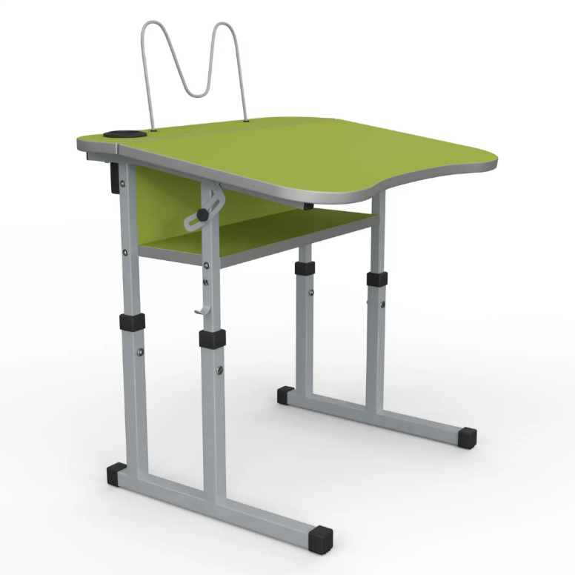  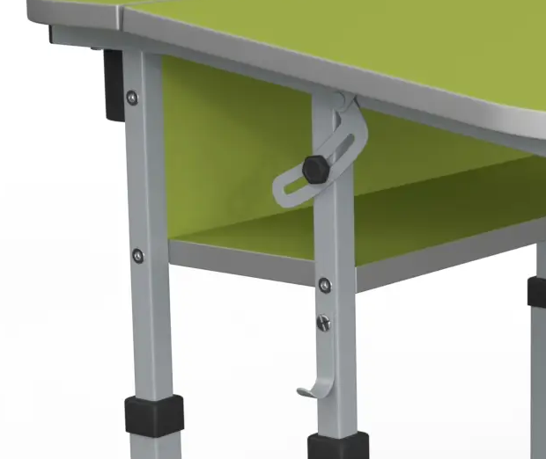
2. | Стілець Т-подібний регульований по висоті № 3-6:  Габаритні розміри:  - ширина – 410 мм;  - глибина – 441 мм;  - висота – 340, 380, 420, 460 мм.  Стілець складається з складається з деревинних та металевих деталей.  Деревинні деталі являють собою сидіння та спинку, які виготовлені з гнуто-клеєної фанери (товщиною 9-10 мм) та покриті безкольоровим екологічно-чистим лаком на водній основі. Кути сидіння та спинки мають радіуси заокруглення для запобігання травмування.  Металеві частини стільця (металевий каркас) виготовлені з профільної труби 20*20 мм і 25*25 мм та мають захисне декоративне покриття – емаль порошкова.  Фарбування каркасу здійснене порошковою полімерною фарбою, стійкою до подряпин. В місцях регулювання висоти наявна перехідна поліуретанова втулка, що забезпечує плавність регулювання, усуває скрипіння та подряпини при регулюванні висоти, надає ергономічний сучасний вигляд. Стілець повинен регулюватися по висоті (висота сидіння): 340 (№3), 380 мм (№4), 420 мм (№5), 460мм(№6). Регулювання здійснюється за рахунок наскрізної гвинтово-гайочної стяжки із фіксацією ковпачкової гайки у трубі для неможливості відкручування в ході розхитування. На торцях каркасу закріплені пластикові наконечники з натягом від самоспадання, які запобігають травмуванню учнів та пошкодженню підлоги.  Деталі кріплення мають захисне декоративне покриття.  До каркасу стільця приварені металеві пластини-вушка, до яких в свою чергу і кріпляться спинка та сидіння. Такий тип з’єднання дозволяє легко здійснювати монтаж/демонтаж спинок та сидінь, при необхідності проводити заміну в майбутньому. Кріплення спинок та сидінь до каркасу стільців учнівських здійснюються за допомогою болтів спеціальної грибоподібної форми та гайок заокругленої форми, що убезпечує від отримання травм та від пошкодження одягу.  Конструкція стільця стійка та регульована. Матеріали, з яких виготовлено стілець - екологічно чисті та дозволені до використання чинним санітарним законодавством.  Кольори каркасу: сірий (RAL7040).- 90 шт. | 